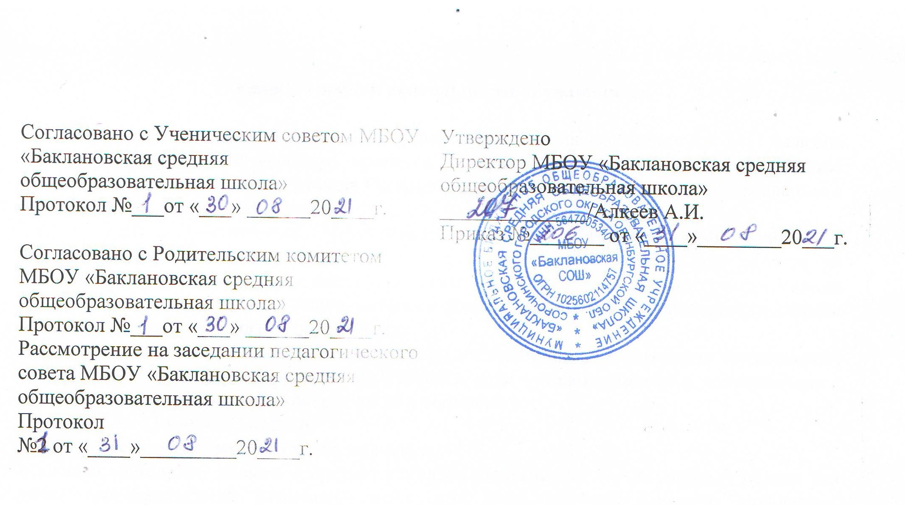

Положение
о режиме занятий обучающихся
МБОУ «Баклановская средняя общеобразовательная школа»
Сорочинского городского округа Оренбургской области

I.Общие положения

1.1. Режим занятий обучающихся МБОУ «Баклановская средняя общеобразовательная школа» (далее по тексту «Школа») устанавливается на основе требований:
1.1.1.Закона Российской Федерации от 29 декабря 2012г. №273-ФЗ «Об образовании в Российской Федерации»;
1.1.2. Санитарно-эпидемиологических правил и нормативов (СанПин 2.4.3648-20), «Санитарно-эпидемиологические требования к организациям воспитания и обучения, отдыха и оздоровления детей и молодежи»утвержденных постановлением Главного государственного санитарного врача Российской Федерации от 28 сентября 2020года . №28, гигиенических нормативов и требованиях к обеспечению безопасности и безвредности для человека факторов среды обитания, утв. Постановлением Главного государственного санитарного врача РФ от 28 января 2021 г. № 2 (далее – СанПиН 1.2.3685-21);
1.1.3. Приказа Минпросвещения России от 28.08.2020 N 442 "Об утверждении Порядка организации и осуществления образовательной деятельности по основным общеобразовательным программам - образовательным программам начального общего, основного общего и среднего общего образования"
1.1.8. Устава Школы;
1.1.9. Учебного плана Школы;
1.1.10. Правил внутреннего распорядка Школы;
1.2. Настоящее Положение регламентирует режим занятий обучающихся Школы в части режима учебной деятельности, питания, внеклассной деятельности, двигательной активности, трудовых занятий, выполнения домашних заданий, проведения промежуточной и итоговой аттестации.
1.3. Организация образовательного процесса в Школе регламентируется учебным планом (разбивкой содержания образовательной программы по учебным курсам, по дисциплинам и по годам обучения), годовым календарным учебным графиком и расписаниями занятий, разрабатываемыми и утверждаемыми Школой самостоятельно.

2. Режим учебной деятельности обучающихся

2.1. Первый и последний день учебного года в Школе для обучающихся 1–11 классов определяется графиком учебного процесса. График учебного процесса утверждается приказом директора с учетом мнения Педагогического совета Школы и по согласованию с Управляющим советом Школы.
2.2. С целью обеспечения эффективного качества образовательной подготовки обучающихся с учетом здоровьесберегающих технологий, учебный год делится на четверти. Между четвертями - каникулы. Этим достигается равномерное распределение учебной нагрузки в течение всего учебного года, равномерная интервальность отдыха учащихся (здоровьесберегающий подход).
2.3. В соответствии с федеральным базисным учебным планом и в целях оптимизации учебной нагрузки продолжительность учебного года устанавливается в соответствии с годовым календарным учебным графиком и составляет:
в 1 классе — 33 учебные недели,
во 2–4 классах — не менее 34 учебных недель,
в классах основного общего и среднего общего образования — 34 учебных недель без учета государственной (итоговой) аттестации («по решению органов управления образованием и образовательных организаций продолжительность учебного года может быть изменена в пределах 34–37 учебных недель»).
2.4. В школе устанавливается шестидневная рабочая неделя для обучающихся с 2 по 11 класс с одним выходным днем (воскресенье) и пятидневная рабочая неделя для обучающихся 1 класса с двумя выходными (суббота, воскресение).
2.7. Продолжительность каникул в течение учебного года не менее 30 календарных дней, летом – не менее 8 календарных недель. Для обучающихся первых классов в течение года устанавливаются дополнительные недельные каникулы в третий четверти. В каникулярное время в соответствии с необходимыми условиями Школа может организовывать работу пришкольных лагерей .
2.8. В учебное время первая половина дня отводится непосредственно образовательной деятельности, требующей повышенной умственной нагрузки.
2.9. Вторая половина дня отводится внеклассной и внеурочной деятельности, направленной на физическое, художественно-эстетическое, интеллектуальное развитие обучающихся.
2.10. Начало учебных занятий начинается в 9-00. Проведение нулевых уроков не допускается.
2.11. Образовательная недельная нагрузка равномерно распределяется в течение учебной недели, при этом объем максимальной допустимой нагрузки в течение дня должен составлять:
- для обучающихся 1-х классов не должен превышать 4 уроков и 1 день в неделю — не более 5 уроков за счет урока физической культуры;
- для обучающихся 2–4-х классов — не более 5 уроков, и один раз в неделю 6 уроков за счет урока физической культуры;
- для обучающихся 5–7-х классов — не более 7 уроков;
- для обучающихся 8–11-х классов — не более 8 уроков.
2.12. Факультативные занятия планируются на дни с наименьшим количеством обязательных уроков. Между началом факультативных занятий и последним уроком рекомендуется устраивать перерыв продолжительностью не менее 45 минут.
2.13. Расписание уроков составляется с учетом дневной и недельной умственной работоспособности обучающихся и шкалой трудности учебных предметов.
При составлении расписания уроков чередуются различные по сложности предметы в течение дня и недели: для обучающихся начального общего образования основные предметы (математика, русский и иностранный язык, природоведение, информатика) необходимо чередовать с уроками музыки, изобразительного искусства, труда, физической культуры; для обучающихся основного и среднего общего образования предметы естественно-математического профиля чередовать с гуманитарными предметами.
2.14. В начальных классах сдвоенные уроки не проводятся.
2.15. В течение учебного дня не следует проводить более одной контрольной работы. Контрольные работы рекомендуется проводить на 2–4-м уроках.
2.16. Продолжительность урока (академический час) во 2–9 классах составляет не менее 45 минут.
2.17. Обучение в 1-м классе осуществляется с соблюдением следующих дополнительных требований:
- учебные занятия проводятся по 5-дневной учебной неделе и только в первую смену;
- использование «ступенчатого» режима обучения в первом полугодии (в сентябре, октябре — по 3 урока в день по 35 минут каждый, в ноябре–декабре — по 4 урока по 35 минут каждый; январь–май — по 4 урока по 40 минут каждый);
- рекомендуется организация в середине учебного дня динамической паузы продолжительностью не менее 40 минут;
2.18. Продолжительность перемен между уроками составляет:
после 1-го урока — 10 минут;
после 2,3 урока — 20 минут;
после 4, 5, 6-го урока — 10 минут

3. Режим питания учащихся

3.1. Организацию питания обучающихся в Школе осуществляет Школа.
3.2.Для организации питания выделяется специальное помещение, а также для хранения и приготовления пищи.
3.3. Питание обучающихся проводится согласно установленного графика.

4. Режим внеклассной деятельности

4.1. Внеурочная деятельность, внеклассная работа по предмету и кружковая работа организуется во второй половине дня и должна учитывать возрастные особенности обучающихся, обеспечивать баланс между двигательно-активными и статическими занятиями .
4.2. Допускается реализация программ внеурочной деятельности в разновозрастных группах.
4.3. Продолжительность занятий внеурочной деятельности зависит от модели организации внеурочной деятельности и регулируются Санитарно-эпидемиологическими правилами и нормативами:
СанПиН 2.4.2.2821-10 «Санитарно-эпидемиологические требования к условиям и организации обучения в общеобразовательных учреждениях» (утверждены Постановлением Главного государственного санитарного врача Российской Федерации от 29 декабря 2010 г. N 189, зарегистрированы в Минюсте России 3 марта 2011 г., регистрационный номер 19993) (раздел X);
Санитарно-эпидемиологические правила и нормативы «Санитарно-эпидемиологические требования к учреждениям дополнительного образования СанПиН 2.4.4.1251-03» (утверждены Постановлением Главного государственного санитарного врача Российской Федерации от 3 апреля 2003 г. N 27, зарегистрированы в Минюсте России 27 мая 2003 г., регистрационный номер 4594) (раздел VIII).
4.4. Режим работы объединений дополнительного образования, регламент проведения спортивно-массовых и культурно-массовых мероприятий с обучающимися выстраивается в соответствии с Приказом по школе.

5. Режим двигательной активности учащихся

5.1. Двигательная активность обучающихся помимо уроков физической культуры в образовательном процессе обеспечивается за счет:
- физкультминуток;
- организованных подвижных игр на переменах;
- спортивного часа для детей, посещающих группу продленного дня;
- внеклассных спортивных занятий и соревнований, общешкольных спортивных мероприятий, дней здоровья;
- самостоятельных занятий физической культурой в секциях и клубах.
5.2. Спортивные нагрузки на занятиях физической культурой, соревнованиях, внеурочных занятиях спортивного профиля при проведении динамического или спортивного часа должны соответствовать возрасту, состоянию здоровья и физической подготовленности обучающихся, а также метеоусловиям (если они организованы на открытом воздухе).
5.3. Обучающимся основной физкультурной группы разрешается участие во всех физкультурно-оздоровительных мероприятиях в соответствии с их возрастом. С обучающимися подготовительной и специальной групп физкультурно-оздоровительную работу следует проводить с учетом заключения врача.
5.4. К тестированию физической подготовленности, участию в соревнованиях и туристских походах обучающихся допускают с разрешения медицинского работника.

6. Режим трудовых занятий обучающихся

6.1. На занятиях трудом, предусмотренных образовательной программой Школы, следует чередовать различные по характеру задания.
6.2. Все работы в мастерских и кабинетах домоводства обучающиеся выполняют в специальной одежде (халат, фартук, берет, косынка). При выполнении работ, создающих угрозу повреждения глаз, следует использовать защитные очки.
6.3. При организации практики и занятий общественно-полезным трудом обучающихся (по согласию родителей (законных предствителей), предусмотренных образовательной программой, связанных с большой физической нагрузкой (переноска и передвижение тяжестей), необходимо руководствоваться санитарно-эпидемиологическими требованиями к безопасности условий труда работников, не достигших 18-летнего возраста
6.4. Не допускается привлекать обучающихся к работам с вредными или опасными условиями труда, при выполнении которых запрещается применение труда, лиц моложе 18 лет, а также к уборке санитарных узлов и мест общего пользования, мытью окон и светильников, уборке снега с крыш и другим аналогичным работам.

6.5. Допустимая продолжительность работ для обучающихся 12–13 лет составляет 2 часа; для подростков 14 лет и старше — 3 часа. Через каждые 45 минут работы необходимо устраивать регламентированные 15-минутные перерывы для отдыха.

7. Режим выполнения домашних заданий

7.1. Объем домашних заданий (по всем предметам) должен быть таким, чтобы затраты времени на его выполнение не превышали (в астрономических часах):
во 2–3 классах — 1,5 ч.,
в 4–5 классах — 2 ч.,
в 6–8 классах — 2,5 ч.,
в 9–11 классах — до 3,5 ч.

8. Режим проведения промежуточной и итоговой аттестации

8.1. Промежуточная аттестация в переводных 2–4, 5–8, 10 классах проводится в мае текущего года без прекращения образовательного процесса в соответствии с Уставом и решением Педагогического совета Школы.
8.2. При проведении промежуточной аттестации не допускается проведение более одного экзамена в день.
8.3. Перерыв между проведением экзаменов должен быть не менее 2 дней.
8.4. При продолжительности экзамена 4 и более часа, необходима организация питания обучающихся.
8.5. Сроки проведения государственной (итоговой) аттестации обучающихся устанавливаются приказами Министерства образования и науки Российской Федерации).

9. Режим работы в актированные дни

9.1. Во избежание несчастных случаев, связанных с пребыванием учащихся на открытом воздухе при низких температурах воздуха считать актированным учебный день при температуре воздуха:
1–4 классов:
без ветра −29 град. С,
при скорости ветра до 5 м/сек. −27 град. С,
при скорости ветра от 5 до 10 м/сек. −25 град. С,
при скорости ветра свыше 10 м/сек. −24 град. С;
1–8 классов:
без ветра −32 град. С,
при скорости ветра до 5 м/сек. −30 град. С,
при скорости ветра от 5 до 10 м/сек. −28 град. С,
при скорости ветра свыше 10 м/сек. −27 град. С;
1–11 классов:
без ветра −36 град. С,
при скорости ветра до 5 м/сек. −34 град. С,
при скорости ветра от 5 до 10 м/сек. −32 град. С,
при скорости ветра свыше 10 м/сек. −31 град. С.
9.2. В актированный день деятельность Школы осуществляется в соответствии с утвержденным режимом работы, деятельность педагогических работников — в соответствии с установленной учебной нагрузкой, расписанием учебных занятий.
9.3. В период установления затяжных морозов администрация Школы имеет право изменить режим работы (например: начало занятий с 11.00ч.).

9.4. Питание обучающихся в актированные дни организуется в соответствии с расписанием.
9.5. Решение о возможности непосещения обучающимся Школы в актированный день принимают родители (законные представители).
9.6. В случае прихода обучающегося в Школу в актированный день учебные занятия посещаются им согласно расписанию.
9.7. В случае отсутствия обучающегося на учебных занятиях в актированный день, он самостоятельно выполняет задания, получая их от классного руководителя (учителя-предметника) в различной форме (СМС-сообщения, электронная почта), через дистанционное обучение.

10. Заключительные положения

10.1. Срок действия данного Положения не ограничен. Изменения и дополнения к Положению принимаются в составе новой редакции Положения в установленном уставом Школы порядке принятия локальных актов. После принятия новой редакции Положения предыдущая редакция утрачивает силу.

